山西省重点商标保护名录公示名单
序号 | 地市 | 商标名称 | 商标注册号 | 主要商品/服务 | 商标注册人
1 | 太原市 | 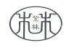 | 3130567 | 酱油，醋 | 山西紫林醋业股份有限公司
2 | 太原市 |  | 216085 | 挖掘机、起重机 | 太原重型机械集团有限公司
3 | 太原市 | 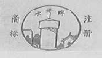 | 219205 | 醋 | 山西水塔醋业股份有限公司
4 | 太原市 |  | 1193245 | 糕点 | 太原双合成食品有限公司
5 | 太原市 |  | 554680 | 双滚筒采煤机、成套轧机、管棒矫止机等 | 太原矿山机器集团有限公司
6 | 太原市 | 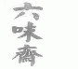 | 1470385 | 肉；火腿；香肠； | 山西六味斋控股集团有限公司
7 | 太原市 | 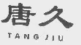 | 1219997 | 推销（替他人） | 山西省太原唐久超市有限公司
8 | 太原市 | 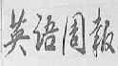  英语周报及图 | 311437 | 报纸 | 《英语周报》社有限公司
9 | 太原市 | 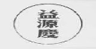  益源庆及图 | 606786 | 醋 | 太原市宁化府益源庆醋业有限公司
10 | 太原市 |   东湖 | 3118268 | 食用蜂胶(蜂胶); 非医用营养液; 非医用营养胶囊; 醋; 酱油 | 山西老陈醋集团有限公司
11 | 太原市 | 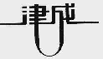  津成 | 906379 | 电线; 电缆; 电源材料 | 太原市津成电线电缆有限公司
12 | 太原市 | 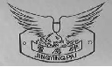  警鹰牌JING YINGPAI及图 | 362087 | 第6类保险柜、枪支柜、金库门 | 太原市警鹰保险柜制造有限公司

序号 | 地市 | 商标名称 | 商标注册号 | 主要商品/服务 | 商标注册人
13 | 太原市 | 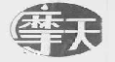 | 786029 | 涂料 | 山西摩天实业有限公司
14 | 太原市 | 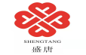  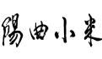 | 1735629 | 商品包装; 货物传送; 运输; 汽车运输; 车辆出租; 货物贮存; 仓库出租; 旅行社（不包括预定旅馆） | 山西糖酒副食有限责任公司
15 | 太原市 |  | 28109222 | 小米 | 阳曲县食品行业协会
16 | 太原市 | 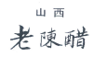  山西老陈醋 | 6173333 | 醋 | 山西省醋产业协会
17 | 太原市 |   晋泉及图形 | 14130299 | 烧酒; 白酒; 开胃酒; 葡萄酒; 利口酒; 黄酒; 米酒; 酒精饮料原汁; 烈酒(饮料) | 太原酒厂有限责任公司
18 | 大同市 | 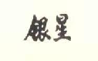 | 967964 | 材料处理信息、指定材料组装 | 大同银星金店有限公司
19 | 大同市 | 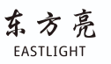 | 1606994 | 谷类制品；燕麦食品；锅巴 | 山西东方亮生命科技股份有限公司
20 | 大同市 | 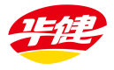 | 30490633 | 食用油；食用葵花籽油；烹饪用亚麻籽油 | 大同市华建油脂有限责任公司
21 | 大同市 | 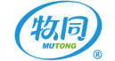 | 23207596 | 牛奶；牛奶饮料（以牛奶为主）；牛奶制品 | 大同市牧同乳业有限公司
22 | 大同市 |  | 6299528 | 石墨电极；碳电极；碳电刷 | 大同新成新材料股份有限公司
23 | 大同市 | 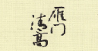 | 9048325 | 茶、米、面粉制品 | 山西雁门清高轻养科技股份有限公司
24 | 大同市 | 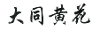 | 4151901 | 黄花菜 | 大同市云州区黄花菜合作协会

序号 | 地市 | 商标名称 | 商标注册号 | 主要商品/服务 | 商标注册人
25 | 大同市 | 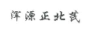 | 6195866 | 药用大黄根 | 浑源县黄芪合作协会
26 | 朔州市 |  | 42120364 | 地砖 | 朔州市程源建材  有限公司
27 | 朔州市 |  | 4209576 | 牛奶饮料、牛奶制品 | 山西古城乳业集团有限公司
28 | 朔州市 | 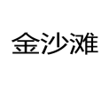 | 31643369 | 肉 | 怀仁市金沙滩羔羊肉业股份有限公司
29 | 朔州市 | 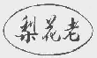 | 1169644 | 烧酒；蒸馏酒精饮料；酒（利口酒） | 山西梨花春酿酒集团有限公司
30 | 忻州市 | 同德 | 1174027 | 硅酸盐; 工业用碳黑 | 山西同德化工股份有限公司
31 | 忻州市 |  | 5769195 | 橡胶圈；密封环；橡胶减震缓冲器；橡皮减震器；垫片（密封垫）；密封橡皮圈；橡胶或硬纤维垫圈；胶衬；胶套；硬橡胶（硫化的）（截止） | 山西泰宝科技有限公司
32 | 忻州市 | 战国 | 3335861 | 月饼 | 神池县新润食品有限公司
33 | 忻州市 | 宋家沟 | 37157932 | 矿泉水；果汁；运动饮料等 | 山西宋家沟功能食品有限公司
34 | 吕梁市 | 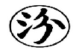 | 150927 | 白酒 | 山西杏花村汾酒厂股份有限公司
35 | 吕梁市 | 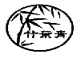 | 147568 | 白酒 | 山西杏花村汾酒厂股份有限公司
36 | 吕梁市 |  | 1347102 | 含酒精饮料（啤酒除外） | 山西杏花村汾酒厂股份有限公司

序号 | 地市 | 商标名称 | 商标注册号 | 主要商品/服务 | 商标注册人
37 | 吕梁市 | 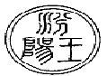  汾阳王及图 | 593054 | 白酒 | 汾阳市清泉酒厂
38 | 吕梁市 | 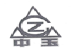 | 3364027 | 钢条 | 山西中阳钢铁有限公司
39 | 吕梁市 |  | 8114782 | 干枣 | 山西枣福莱生物科技有限公司
40 | 吕梁市 | 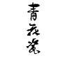 | 38843270 | 白酒 | 青花瓷酒业集团股份有限公司
41 | 吕梁市 | 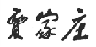 | 6107113 | 贾家庄系列白酒 | 山西杏花产区酒业集团酿造有限责任公司
42 | 晋中市 | 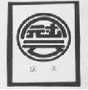 | 1426863 | 加工过的牛肉 | 山西省平遥牛肉集团有限公司
43 | 晋中市 | 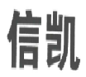 | 1975616 | 减速器、电功滚筒、电动机 | 山西省平遥减速器有限责任公司
44 | 晋中市 | 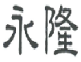 | 3235823 | 漆艺工艺品 | 平遥县永隆漆艺有限公司
45 | 晋中市 | 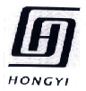 | 3979637 | 玻璃器皿 | 山西宏艺玻璃器皿有限责任公司
46 | 晋中市 |  | 1992068 | 玻璃器皿 | 山西大华玻璃实业有限公司
47 | 晋中市 |  | 587224 | 药酒、中成药 | 山西广誉远国药有限公司

序号 | 地市 | 商标名称 | 商标注册号 | 主要商品/服务 | 商标注册人
48 | 晋中市 |  | 1151224 | 电线电缆；电源材料；电话线电线识别线 | 榆缆线缆集团股份有限公司
49 | 晋中市 | 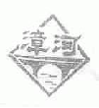 | 1728149 | 聚氯乙烯、烧碱 | 山西榆社化工股份有限公司
50 | 晋中市 | 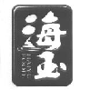 | 8002368 | 饼干,面包,糕点,蛋糕,月饼,曲奇饼干,元宵 | 山西海玉园食品有限公司
51 | 晋中市 | 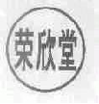 | 1602804 | 太谷饼、石头饼 | 山西太谷荣欣堂食品有限公司
52 | 晋中市 | 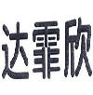 | 32584315 | 医用放射性物质; 医用气体; | 山西振东安欣生物制药有限公司
53 | 阳泉市 |  | 4761359 | 建筑施工监督; 建筑结构监督; | 华通路桥集团有限公司
54 | 阳泉市 | 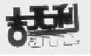 | 1276168 | 蓄电池 | 梁福明
55 | 阳泉市 | 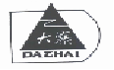 | 1955902 | 啤酒、果汁 | 王⽼吉⼤寨饮品有限公司
56 | 阳泉市 | 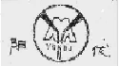 | 1086743 | 无烟煤 | 山西华阳集团新能股份有限公司
57 | 阳泉市 | 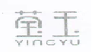 | 28876802 | 家庭用陶瓷制品；瓷器；砂器 | 平定莹玉陶瓷有限公司

序号 | 地市 | 商标名称 | 商标注册号 | 主要商品/服务 | 商标注册人
58 | 阳泉市 |  | 17185412 | 砂纸; 砂布; 研磨材料; | 阳泉市中嘉磨料磨具有限公司
59 | 长治市 | 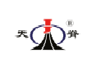 | 5311576 | 混合肥料、化学肥料、硝酸铵 | 天脊煤化工集团股份有限公司
60 | 长治市 | 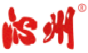 | 16253240 | 谷、未加工的稻、小麦 | 山西沁州黄小米（集团）有限公司
61 | 长治市 |  | 3062790 | 针剂/复方苦参注射液 | 山西振东制药股份有限公司
62 | 长治市 |  | 8334128 | 建筑材料 | 山西惠丰型材有限公司
63 | 长治市 |  | 745495 | 身体复员器械 | 澳瑞特体育产业股份有限公司
64 | 长治市 |  | 1944323 | 肉；肉汤；肉汤浓缩汁 | 山西郭氏食品工业有限公司
65 | 长治市 | 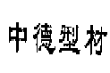 | 4721402 | 塑钢门窗、非金属窗框、铝塑板 | 山西中德塑钢型材有限责任公司
66 | 长治市 | 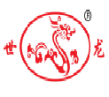 | 1550636 | 腊驴肉 | 山西世龙食品有限公司

序号 | 地市 | 商标名称 | 商标注册号 | 主要商品/服务 | 商标注册人
67 | 长治市 | 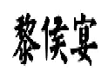 | 22379958 | 酒 | 山西黎侯宴酒业有限公司
68 | 长治市 | 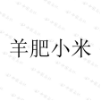 | 20800430 | 咖啡、茶、糖 | 山西太行沃土农业产品有限公司
69 | 长治市 | 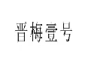 | 59381355 | 新鲜杏、新鲜葡萄、新鲜苹果 | 武乡县源鑫苗木种植专业合作社
70 | 晋城市 | 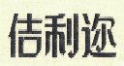 | 3693038 | 纺织织物；床上用毯 | 山西潞安府潞绸织造集团股份有限公司
71 | 晋城市 | 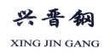 | 4305004 | 钢板; 金属建筑材料 | 山西晋城钢铁控股集团有限公司
72 | 晋城市 |  | 5615306 | 无烟煤 | 晋能控股装备制造集团有限公司
73 | 晋城市 |  | 3196842 | 观光旅游 | 阳城县皇城相府（集团）实业有限公司
74 | 晋城市 |  | 1676135 | 尿素 | 山西天泽煤化工集团股份公司
75 | 晋城市 |  | 1450095 | 服装 | 森鹅（山西）科技有限公司
76 | 晋城市 | 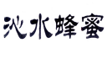 | 26640871 | 蜂蜜 | 沁水县蜂业协会
77 | 晋城市 |  | 1561840 | 铸铁排水管、管件、配件 | 山西泫氏实业集团有限公司
78 | 晋城市 | 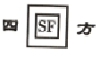 | 3994806 | 橡胶硫化促进剂 | 晋城天成科创股份有限公司

序号 | 地市 | 商标名称 | 商标注册号 | 主要商品/服务 | 商标注册人
79 | 临汾市 |  | 1688106 | 季戊四醇; 丁醇; 丙炔醇; 双乙酸钠; 1.4-丁炔二醇; 1.4-丁二醇; 甲酸钠; 电石; 四氢呋？; 甲醛; N-甲基吡咯烷酮; 聚乙烯基吡咯烷酮; 乙烯基吡咯烷酮; 吡咯烷酮; | 山西三维华邦集团有限公司
80 | 临汾市 |  | 588452 | 纤维用聚乙烯醇; 聚乙烯醇树脂; 醋酸乙烯; 甲醛; 电石; 聚醋酸乙烯乳液; 1.4-丁炔二醇; | 山西三维华邦集团有限公司
81 | 临汾市 |  | 1969356 | 肥料；硫磺 | 山西焦化集团有限公司
82 | 临汾市 |  | 1972879 | 焦炭；煤焦油 | 山西焦化集团有限公司
83 | 临汾市 |  | 5660184 | 建筑信息；建筑；采矿；室内装潢；供暖设备的安装和修理；电气设备的安装与修理；汽车保养和修理；轮胎翻新；家具制造（修理）；干洗；消毒；防盗报警系统的安装与维修；机械安装、保养和修理；保险柜的保养和修理 | 山西焦化集团有限公司
84 | 临汾市 | 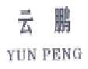 | 3962189 | 人用药; 药用儿茶; 化学药物制剂; | 云鹏医药集团有限公司
85 | 临汾市 | 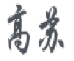 | 6209950 | 中药成药; 生化药品; 药用胶囊; | 云鹏医药集团有限公司
86 | 临汾市 |  | 4787449 | 人用药; 针剂; 片剂; | 云鹏医药集团有限公司
87 | 临汾市 | 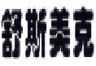 | 4250921 | 人用药; 片剂; 原料药（截止） | 云鹏医药集团有限公司

序号 | 地市 | 商标名称 | 商标注册号 | 主要商品/服务 | 商标注册人
88 | 临汾市 | 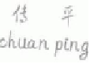 | 1548497 | 人用药; 片剂; 各种针剂; | 云鹏医药集团有限公司
89 | 临汾市 | 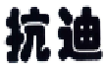 | 3757879 | 人用药（截止） | 云鹏医药集团有限公司
90 | 临汾市 | 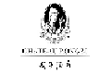 | 9533259 | 葡萄酒 | 山西戎子酒庄有限公司
91 | 临汾市 | 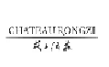 | 11398561 | 葡萄酒 | 山西戎子酒庄有限公司
92 | 临汾市 | 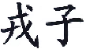 | 7099450 | 葡萄酒 | 山西戎子酒庄有限公司
93 | 临汾市 | 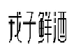 | 15948893 | 葡萄酒 | 山西戎子酒庄有限公司
94 | 临汾市 | 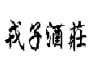 | 9391522 | 葡萄酒 | 山西戎子酒庄有限公司
95 | 临汾市 |  | 11398803 | 葡萄酒 | 山西戎子酒庄有限公司
96 | 临汾市 |  | 4019845 | 金属阀门(非机器零件);金属管道配件;金属管道弯头;金属管道接头;金属管夹;集装箱:保险柜;金属容器;金属水管;压缩气体钢瓶和液压气减压阀(截止) | 山西华翔集团股份有限公司
97 | 临汾市 |  | 4019846 | 汽车发动机飞轮;汽车水泵;曲轴;汽车发动机曲轴;引擎汽缸盖;发动机用进排气管;机床;机器铲(截止) | 山西华翔集团股份有限公司
98 | 临汾市 |  | 4019847 | 车轮轮辐夹钳;叉车;车辆悬置减震器;汽车底盘;蓄电池搬运车;陆地车辆用离合器;陆地车辆变速箱;车轮毂;陆地车辆刹车;车辆用扭矩杆(截止) | 山西华翔集团股份有限公司

序号 | 地市 | 商标名称 | 商标注册号 | 主要商品/服务 | 商标注册人
99 | 临汾市 |  | 29695387 | 安全灯;便携探照灯;汽车灯;烤炉;冰柜;运载工具用通风装置(空气调节);空气调节装置;锅炉(非机器部件);水供暖装置;聚合反应设备(截止) | 山西华翔集团股份有限公司
100 | 临汾市 |  | 29696787A | 未锻造或半锻造的钢;铸钢;未加工或半加工普通金属;未加工或半加工的铸铁;钢板;金属轨道;铁丝;小五金器具;五金器具(截止) | 山西华翔集团股份有限公司
101 | 临汾市 |  | 42757558 | 聚合反应设备 | 山西华翔集团股份有限公司
102 | 临汾市 | 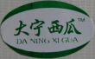 | 9246793 | 西瓜 | 大宁县现代农业发展中心
103 | 临汾市 |  | 10419964 | 苹果 | 吉县果业服务中心
104 | 临汾市 | 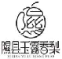 | 35280596 | 新鲜梨 | 隰县果业局
105 | 临汾市 | 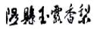 | 20824877 | 梨 | 隰县果业局
106 | 运城市 |   运及图 | 4277248 | 小型机动车；运货车；电动车辆；货车（车辆）；摩托车 | 大运汽车股份有限公司
107 | 运城市 |  | 1074067 | 肥料 | 阳煤丰喜肥业（集团）有限责任公司
108 | 运城市 |  | 723431 | 餐具洗洁粉; 洗衣粉; 洗衣浆; 消毒洗衣粉; 液体洗涤剂; 洗发膏; 餐具清洗剂; 洗发香波; 复合肥皂粉;洗领剂; 浴洗液; 地毯清洗剂 | 山西焦煤运城盐化集团有限责任公司
109 | 运城市 | 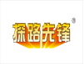 | 1282514 | 农业肥剂 | 山西凯盛生物科技有限公司

序号 | 地市 | 商标名称 | 商标注册号 | 主要商品/服务 | 商标注册人
110 | 运城市 | 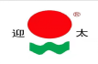 | 1150415 | 农用地膜、非金属软管 | 山西瑞涛塑料制品有限公司
111 | 运城市 |   解州，XIEZHOU | 5346184 | 潜水电泵、泵（机器） | 山西天海泵业有限公司
112 | 运城市 | 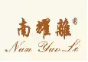  南耀離 | 3157017 | 绿豆饼/糕点 | 南风明
113 | 运城市 | 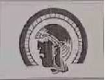 | 1160135 | 铸件、洗煤、体育用品、健身器材、水暖配件、煤气、铁合金 | 山西达康铸业有限公司
114 | 运城市 | 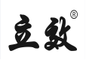 | 1310234 | 中成药 | 山西华康药业  股份有限公司
115 | 运城市 | 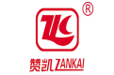 | 1544056 | 防冻剂，乳化剂，工业脱水制剂，减水剂 | 山西凯迪建材有限公司
116 | 运城市 | 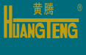 | 798187 | 混凝土外加剂 | 山西黄腾化工有限公司
117 | 运城市 | 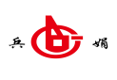 | 1697379 | 服装 | 山西兵娟实业（集团）有限公司
118 | 运城市 | 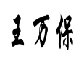 | 7381990 | 新鲜水果 | 临猗县王万保果品种植合作社
119 | 运城市 |  | 1182010 | 增白剂 | 山西青山化工有限公司
120 | 运城市 |  | 944743 | 原料药、水针剂、片剂、冲剂、胶囊、茶剂、贴剂 | 亚宝药业集团股份有限公司
121 | 运城市 |  | 948285 | 砚 | 山西绛州澄泥砚研制有限公司

序号 | 地市 | 商标名称 | 商标注册号 | 主要商品/服务 | 商标注册人
122 | 运城市 | 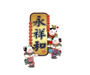 | 20108734 | 面包；饼干；  糕点；甜食；  芝麻糊；麻花；  月饼；馒头片；  馅饼（点心）；  汉堡包 | 山西永祥和闻喜煮饼食品股份有限公司
123 | 运城市 | 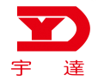 | 951086 | 青铜艺术品、青铜艺术雕塑 | 山西宇达青铜文化艺术股份有限公司
124 | 运城市 | 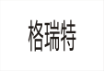 | 946093 | 葡萄酒、果酒 | 山西格瑞特酒庄有限公司
125 | 运城市 |  | 6187148 | 西瓜、甜瓜 | 田红卫
126 | 运城市 | 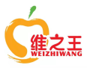 | 3858704 | 蜜饯 | 山西星印象食品有限公司
127 | 运城市 | 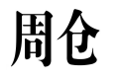 | 7324892 | 烧酒；葡萄酒；樱桃酒；酒（饮料）；白兰地；威士忌酒；酒精饮料（啤酒除外）；米酒；黄酒；食用酒精（截止） | 山西部官周仓酒业有限公司

